**1** - Q**uadrado:** é a figura geométrica formada por quatro linhas retas iguais, que formam ângulos perfeitamente retos nos pontos de união entre elas (esquinas a 90º).

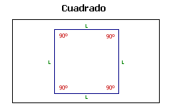

O quadrado é ao mesmo tempo:

Um paralelogramo ; Um losango e Um retângulo

**2 - Retângulo** é o quadrilátero (figura de quatro lados) que possui todos os ângulos internos retos - 90 graus.

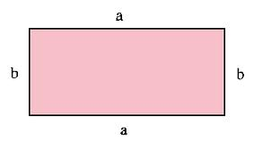

**3** - O quadrado é um retângulo mas nem todos os retângulos são quadrados.

**4** - Para que um retângulo possa ser caracterizado como um quadrado, deve cumprir pelo menos uma das seguintes características:

* As suas diagonais internas são perpendiculares entre si;
* Todos os seus lados são congruentes entre si (têm medidas iguais).

**Paralelogramo:** É um quadrilátero cujos lados opostos são paralelos. Pode-se mostrar que num paralelogramo:

1.      Os lados opostos são congruentes (têm medidas iguais);

2.      Os ângulos opostos são congruentes (têm medidas iguais);

3.      A soma de dois ângulos consecutivos vale 180o (90ª + 90ª);

4.      As diagonais cortam-se ao meio.

[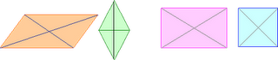](http://1.bp.blogspot.com/-Xu24JWGvZDs/TbwO2u2bCzI/AAAAAAAAAAQ/70m6I8OWvJg/s1600/untitled.png)

Tanto o quadrado como o retângulo são PARALELOGRAMOS porque:

http://www.profcardy.com/i/bolinha.gifTodos os ângulos internos e externos são retos (90°);

http://www.profcardy.com/i/bolinha.gifAs suas duas diagonais são congruentes (têm medidas iguais);

http://www.profcardy.com/i/bolinha.gifOs lados opostos são congruentes (têm medidas iguais).

**Losango:** Paralelogramo que tem todos os quatro lados congruentes. As diagonais de um losango formam um ângulo de 90o.

[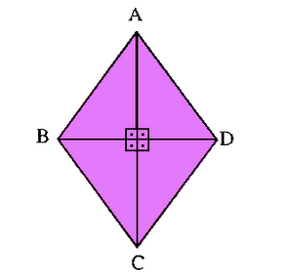](http://1.bp.blogspot.com/-_5DKia4OUWA/TbwPNfv1yRI/AAAAAAAAAAU/7WVoeJ0bDKE/s1600/losango.gif)

**Trapézio:** é um [quadrilátero](http://pt.wikipedia.org/wiki/Quadril%C3%A1tero) com dois lados [paralelos](http://pt.wikipedia.org/wiki/Paralelismo), chamados de base maior e base menor.

[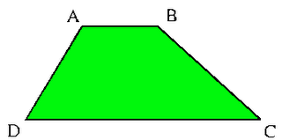](http://1.bp.blogspot.com/-LuWfc1Yydc4/TbwPsl7xDwI/AAAAAAAAAAg/YVGiVT-BYCk/s1600/trapezio.gif) 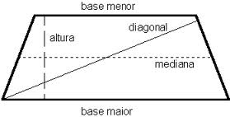

**Quadrado:** É um paralelogramo que é ao mesmo tempo um losango e um retângulo. O quadrado possui quatro lados com a mesma medida e também quatro ângulos retos.

[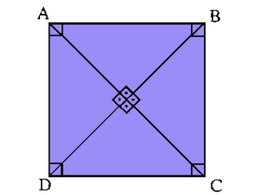](http://2.bp.blogspot.com/-w0Z6zF2O8nY/TbwPVcUPgrI/AAAAAAAAAAc/8h5-95dOFbw/s1600/quadrado.gif)

O quadrado é um retângulo mas nem todos os retângulos são quadrados.

**O quadrado tem os 4 lados todos iguais e no retângulo são iguais 2 a 2.**

**Retângulo:** É um paralelogramo com quatro ângulos retos e dois pares de lados paralelos.

[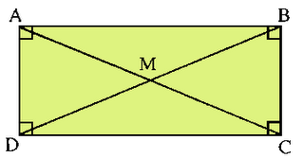](http://2.bp.blogspot.com/-Vimtg3DuY8c/TbwPRB4zXZI/AAAAAAAAAAY/1AFBmgLoSPA/s1600/parelelog1.gif)